Практика Eltex
Отчет по лабораторной работе 1

1. Установить и настроить эмулятор GNS3
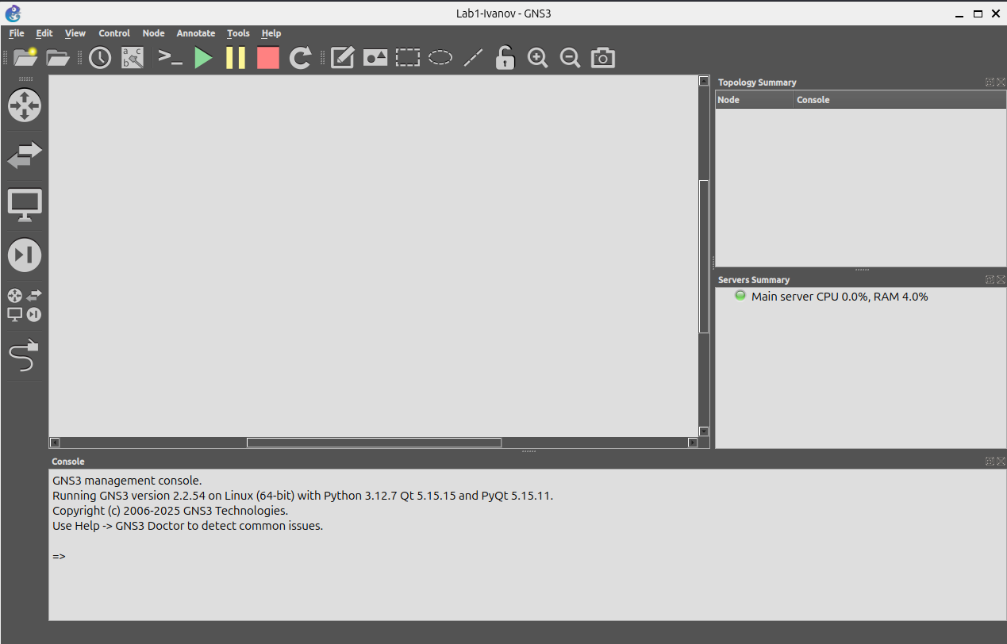
2. Создать простейшую сеть, состоящую из 1 коммутатора и 2 компьютеров. Назначить им произвольные ip адреса из одной сети.
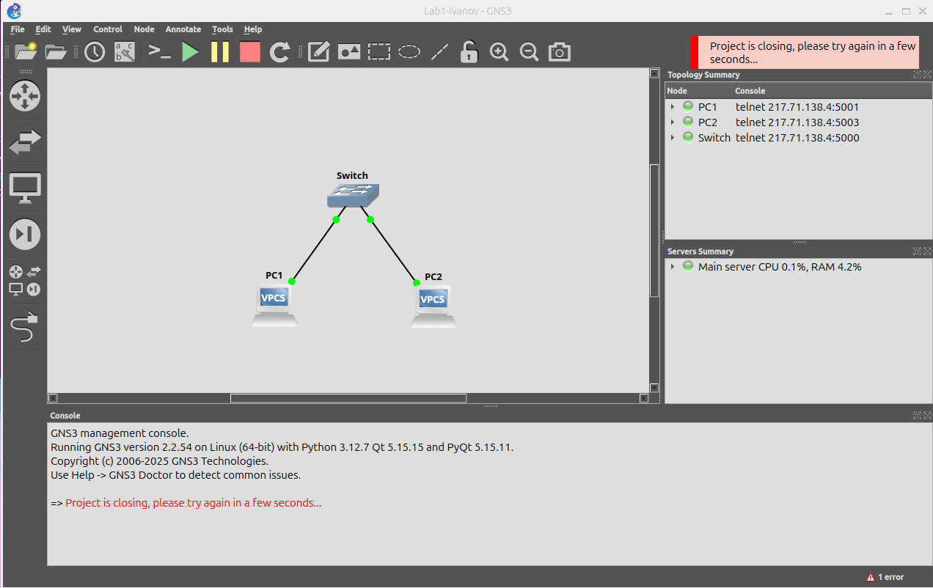

PC1> ip 192.168.1.1 255.255.255.0 PC1> save
PC2> ip 192.168.1.2 255.255.255.0 PC2> save
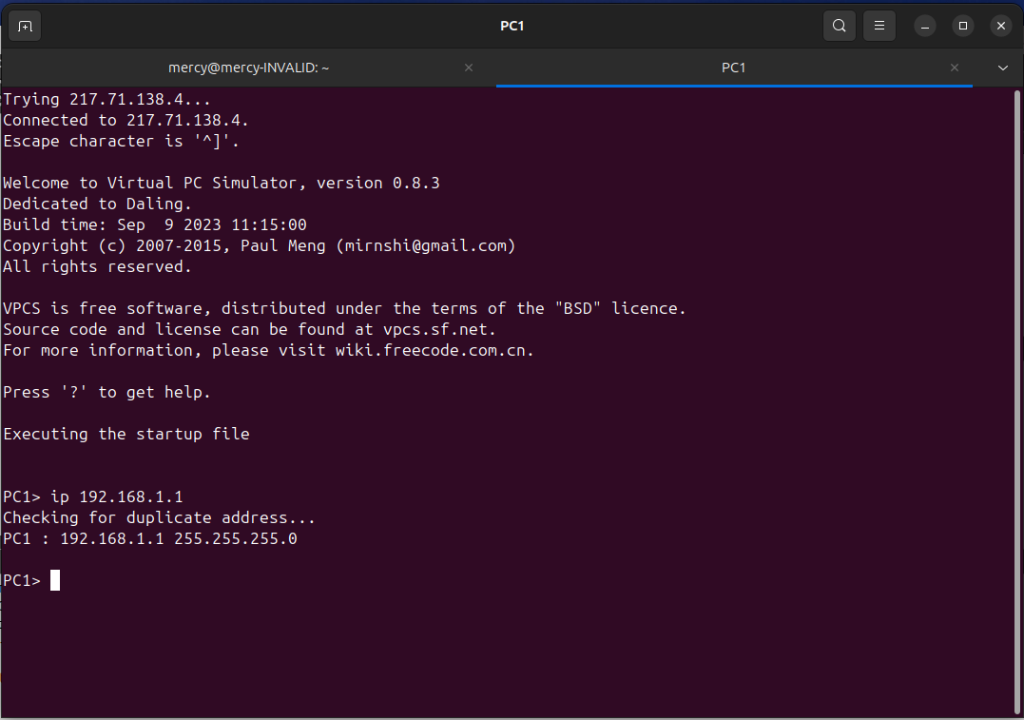
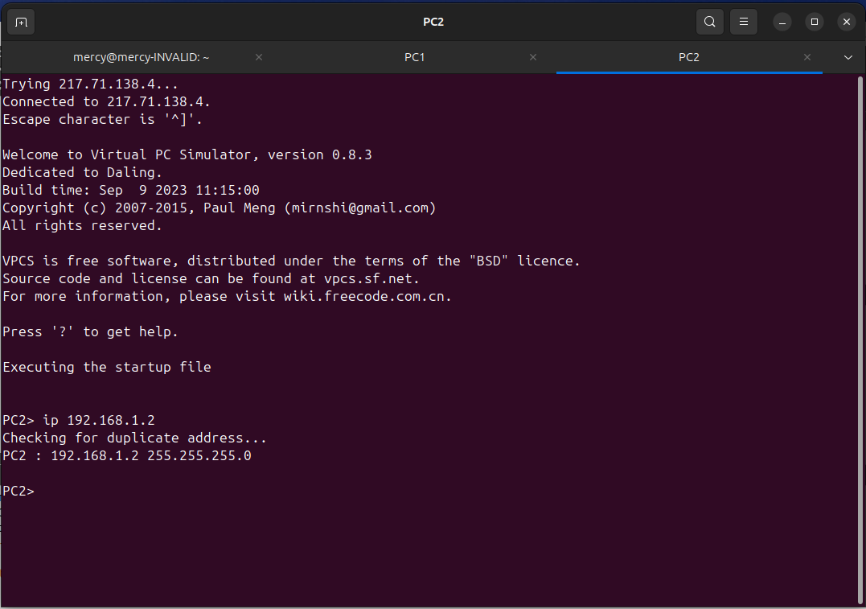
3. Запустить симуляцию, выполнить команду ping с одного из компьютеров, используя адрес второго компьютера.

PC2> ping 192.168.1.1

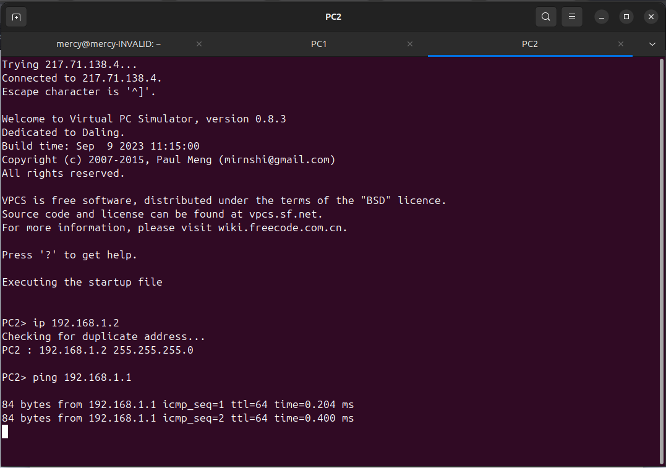
4. Перехватить трафик протокола arp на всех линках.

Перехватим трафик на линке Switch ↔ PC1:
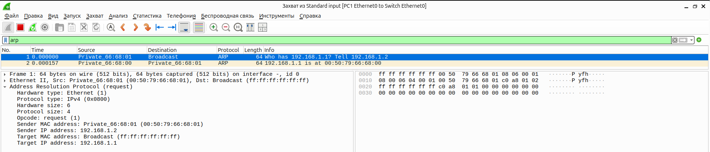
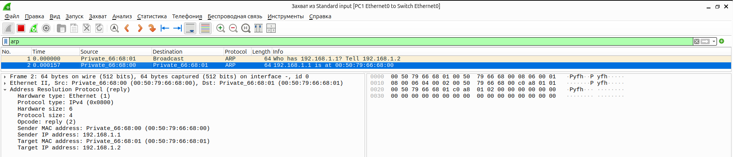
Видно, что ARP-запрос отправляется на широковещательный MAC-адрес. Коммутатор, получая данный ARP-запрос, проверяет свою таблицу ARP на соответствие и, находя искомый адрес, пересылает данный запрос получателю. Получатель, приняв данный ARP-запрос, возвращает ARP-ответ на MAC-адрес отправителя.

Перехватим трафик на линке Switch ↔ PC2:
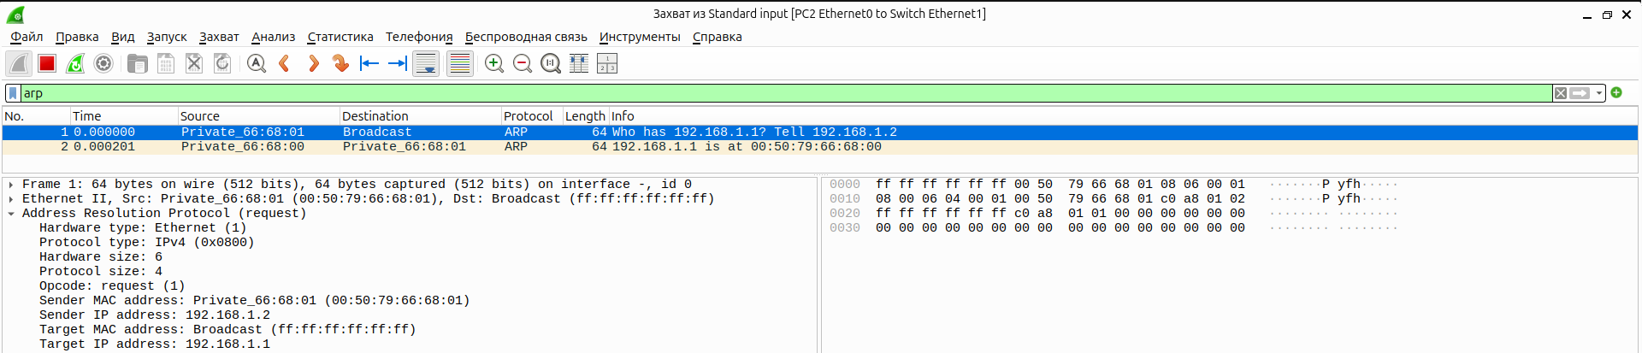
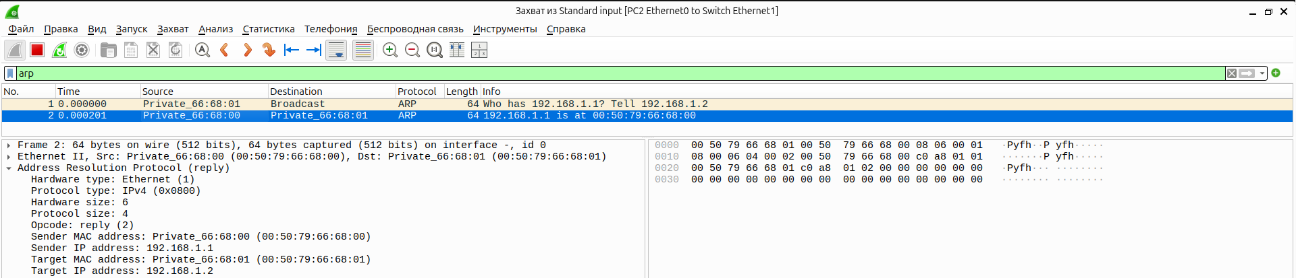
Ситуация аналогична.

Дамп трафика находится в файлах dump_pc1_switch и dump_pc2_switch.

5. Создать простейшую сеть, состоящую из 1 маршрутизатора и 2 компьютеров, назначить им произвольные ip адреса из разных сетей.

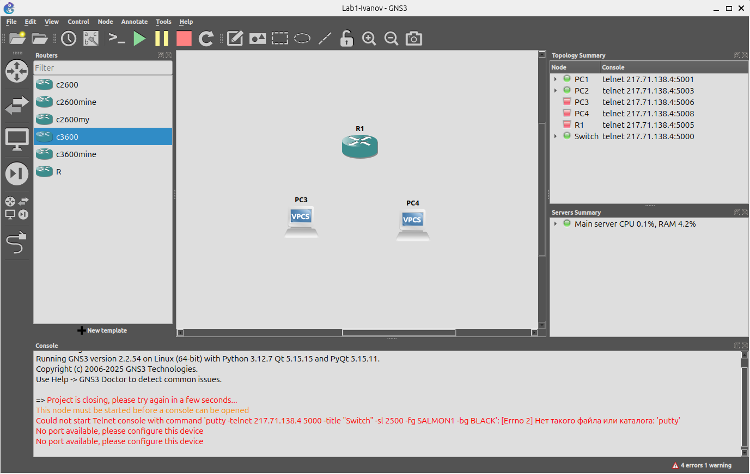
Сконфигурируем маршрутизатор, настроим на нем интерфейсы FastEthernet0/0 и FastEthernet1/0.

R1# conf t
R1(config)# int fa0/0
R1(config-if)# no shutdown
R1(config-if)# ip address 172.16.1.1 255.255.255.0

R1(config)# int fa1/0
R1(config-if)# no shutdown
R1(config-if)# ip address 172.16.2.1 255.255.255.0

Настроим пользовательские компьютеры.

PC3> ip 172.16.1.2 255.255.255.0 172.16.1.1
PC3> save

PC4> ip 172.16.2.2 255.255.255.0 172.16.2.1
PC4> save

Проверим связь PC3 и PC4 с маршрутизатором:

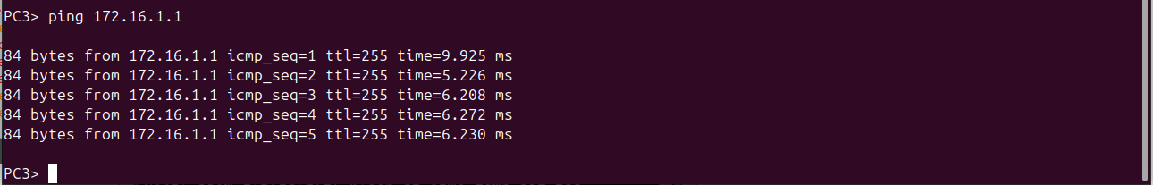
Проверим связь маршрутизатора с PC3 и PC4:
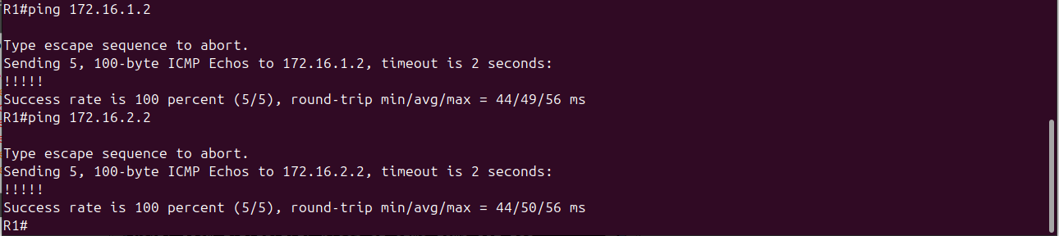
6. Запустить симуляцию, выполнить команду ping с одного из компьютеров, используя адрес второго компьютера.

PC4> ping 172.16.1.2
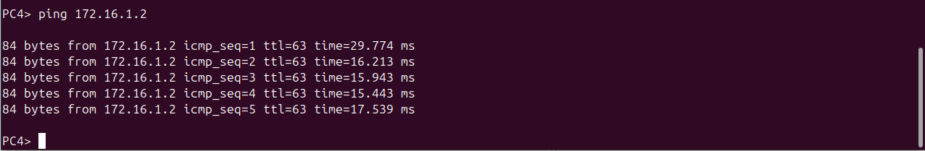
7. Перехватить трафик протокола arp и icmp на всех линках.

Перехватим трафик на линке R1 ↔ PC3:

PC3 видит, что адрес другого компьютера находится вне его сети, поэтому он должен отправить пакет на свой шлюз. Но, PC3 не знает MAC-адрес шлюза, поэтому он отправляет широковещательный ARP-запрос.
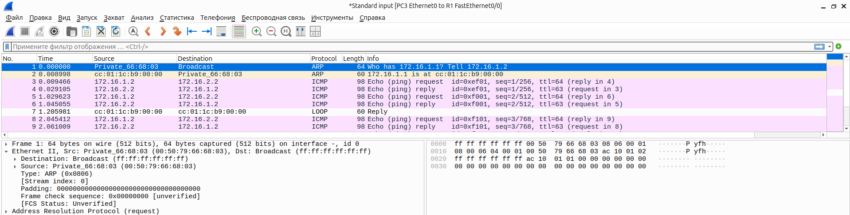
Маршрутизатор принимает данный запрос и отправляет ARP-ответ на тот интерфейс, с которого пришел запрос:
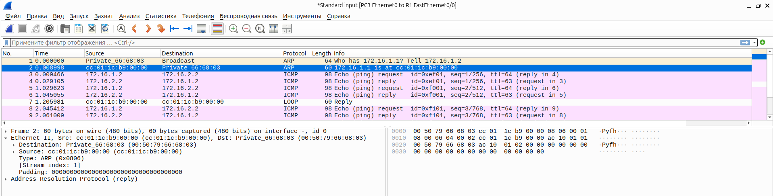
Далее PC3 начинает слать ICMP-запрос с IP-адресом получателя PC4, но MAC-адрес получателя оставляет как MAC-адрес маршрутизатора:
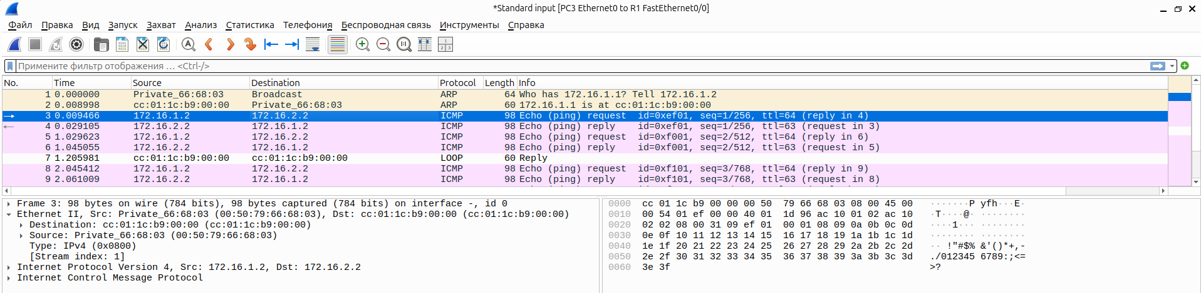
Принимая пакет, маршрутизатор смотрит в свою таблицу маршрутизации и находит сеть PC4, которая находится на другом интерфейсе:
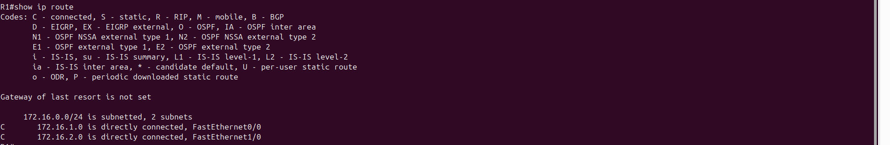

Маршрутизатор подставляет свой MAC-адрес как адрес отправителя, а MAC-адрес получателя как PC4 исходя из своей ARP-таблицы. и отправляет пакет на PC4:
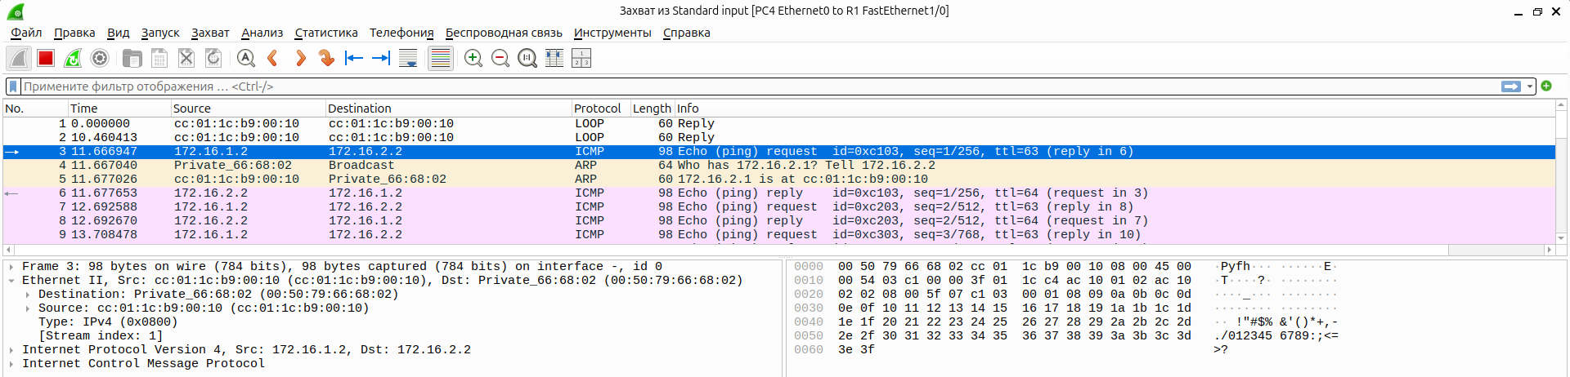
PC4 видит, что пакет пришел из другой сети и начинает искать MAC-адрес шлюза, посылая ARP запрос аналогично тому, как делал это PC3. После того, как PC4 узнает MAC-адрес шлюза, он начинает посылать ICMP-ответ на IP-адрес PC3, подставляя MAC-адрес маршрутизатора как адрес получателя:
